Задания на курсовую работу. 3 курс.

ПМ 02. Разработка ПО отраслевой направленности.

Вариант 1.

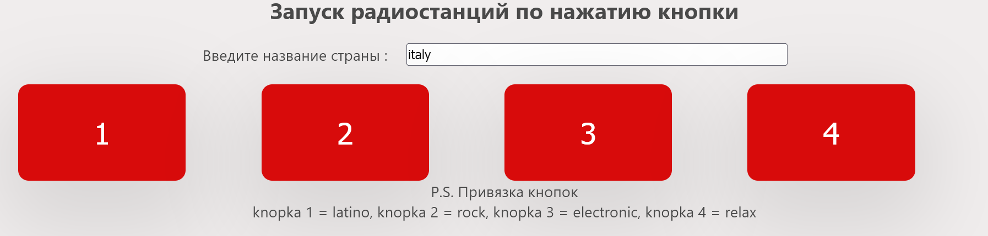

В этом задании вам нужно будет создать функциональность загрузки в отдельной вкладке в браузере музыкальных онлайн радиостанций. Выбрав в инпуте страну, можно, обновив окно, нажать на любую кнопку и откроется рядом вкладка с радиостанцией соответствующего жанра.

Вам предложен готовый набор файлов kr1.html и style.css, на базе которых создаем script1.js

1. С помощью API [RadioBrowser](https://www.radio-browser.info/) (<https://de1.api.radio-browser.info>) и целевой ссылки для метода fetch:

http://de1.api.radio-browser.info/json/stations/bycountry/${strana_str}

вам необходимо создать в js функцию krData (параметр), которая через .then возвращает промис в формате json, который в свою очередь через еще один метод .then обрабатывается вложенной внешней функцией.

Эта внешняя функция

const getValue = function (array, knopka)

перебирает элементы массива json по параметру tags (изучаем API) и, в случае совпадения с заданными Вами в script1.js жанрами (4 жанра по числу кнопок на странице kr.html) , выводит в новое окно ссылку на первую совпавшую радиостанцию.

В этой работе вам поможет вывод в консоль разных данных. Например,  console.log(i)

console.log (array.length)

console.log(knopka)

console.log(array[i].tags)

array[i].tags.includes(knopka)

 console.log(response.status)

Не забудьте сформировать обработку ошибок методом try и catch и throw.

Дополнительно: создать на кнопке название радиостанции или favicon. Их можно вытянуть также из полученного json.

Подробная инструкця по API :

<https://de1.api.radio-browser.info/#Advanced_station_search>